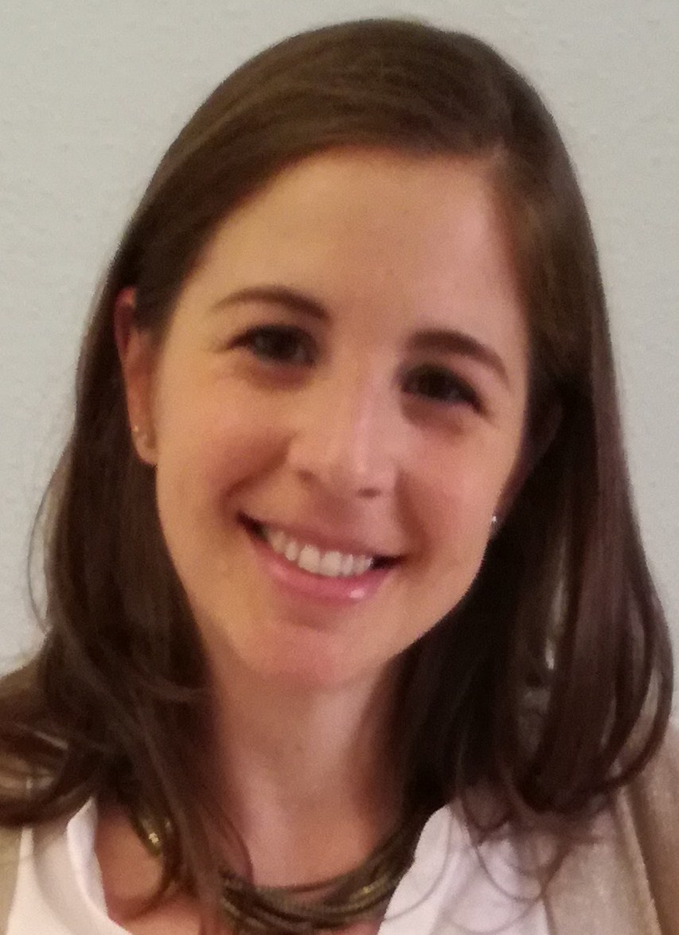
Rocío Carmona Jiménez
Fecha de nacimiento: 17/03/1982
Estado Civil: Casada DNI: 53278237 W
Dirección: Avda. Universidad de Salamanca 10, portal 4 2ºD
41930 Bormujos (Sevilla)
Teléfono: 679.783 662 E-mail: carmona_rocio82@hotmail.com

1. FORMACIÓN ACADÉMICA

Año 2000-03 Diplomatura de Turismo. Estudios Universitarios y
Superiores de Andalucía (E.U.S.A.)

2. FORMACIÓN COMPLEMENTARIA

Año 2015 Diploma del programa informático AMADEUS (Curso impartido por la compañía aérea TAP PORTUGAL)

Año 2007 Título de Experto Universitario en Administración Hotelera (UNED)

Año 2003 Jornadas de Relaciones Públicas y Protocolo. Asociación
Universitaria de Relaciones Públicas y Protocolo de Andalucía.

3. EXPERIENCIA PROFESIONAL

Año 2008-19 Administrativo y atención al público. AGA Airlines Ground
Assistance S.L. (Aeropuerto de San Pablo, Sevilla) Funciones:
- Coordinación y supervisión de vuelos comerciales y privados.
- Venta y atención al público de compañías aéreas ( Vueling, Air Berlin, Transavia, Tap Portugal, Brussel Airlines)

Año 2005-08 Agente de handling de tráfico aereo. Vueling Airlines S.A.
e Iberhandling (Aeropuerto San Pablo, Sevilla) 4 años y medio
Funciones en distintos departamentos:
- Facturación y Embarque.
- Ventas y atención al público.
- Coordinación de vuelos en pista (dispatcher) y en oficina
- Departamento de equipajes perdidos

Año 2004 Recepción de clientes. Museo Residenz Salzburg (Austria) y Teatro
Salzburger Festspielhaus. Duración: 5 meses. Funciones realizadas:
- Punto de información, venta de entradas y audio-guías
Año 2004-05 Azafata de Congresos y Eventos.Empresa Dehache (Sevilla)
- Azafata en FIBES
- Ayudante en organización de eventos varios

Año 2003 Relaciones Públicas. Ejecuciones y Diseño S.L. (Sevilla)
- Visitas por la ciudad de Sevilla como Guía-azafata
- Organización del itinerario de los clientes

Año 2002-03 Recepcionista. Hotel La Motilla (Sevilla) Duración: 8 meses
y Hotel Vereda Real (Valencina) 1 mes
- Tareas propias de Recepción (check-in y check-out de
Clientes, facturación, reservas)
- Tareas del Departamento Comercial ( reservas de salones, organización de eventos)

Año 2002 Atención al cliente. Agencia “Viajes Iberia” (Sevilla) 2 meses
- Emisión de billetes y reservas de transporte y alojamiento

Año 2001 Atención al cliente. Empresa de Restauración (Dublín) “Nutgrove
Shopping Centre” Duración: 2 meses

4.IDIOMAS E INFORMÁTICA

INGLÉS Nivel Alto (hablado, escrito y traducción)

- Curso de Inglés Avanzado de Negocios (Sevilla) 2014
- Curso de Inglés aeroportuario (FEMSA) 2013
- Curso de Inglés. Wall Street (Sevilla) Año 2001-02
- Curso de inglés. Cambridge (Inglaterra) Verano 1999
- Curso de Inglés. Bath (Inglaterra) Verano 1997

ALEMÁN Nivel Medio (hablado, escrito y traducción)

- Certificado Oficial de Alemán ( Zertificat Deutsch) Goethe
Institut (Madrid) Año 2005.
- Curso de Alemán. Academia Sta. Justa (Sevilla) 2003-04
- Curso de Alemán. Academia Volkshochschule (Austria) Verano 2004
- Curso de Alemán. ESIC Idiomas (Sevilla) Año 2004-05

INFORMÁTICA Nivel usuario

- Programas de Hotel: Millenium y Gubtse
- Programas de reservas y servicios de transporte: Amadeus y Navitaire
- Otros programas: Microsoft Office y Windows

5. OTROS DATOS DE INTERÉS: Carné de Conducir. Vehículo propio.

